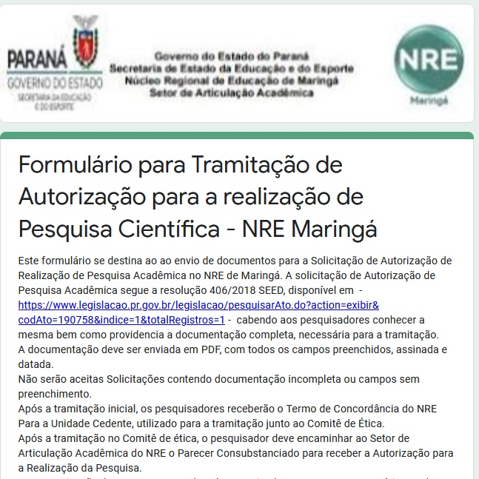
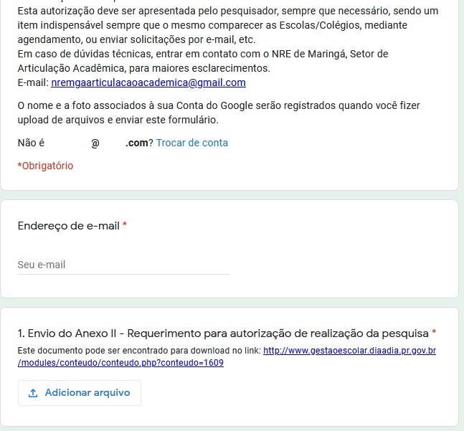
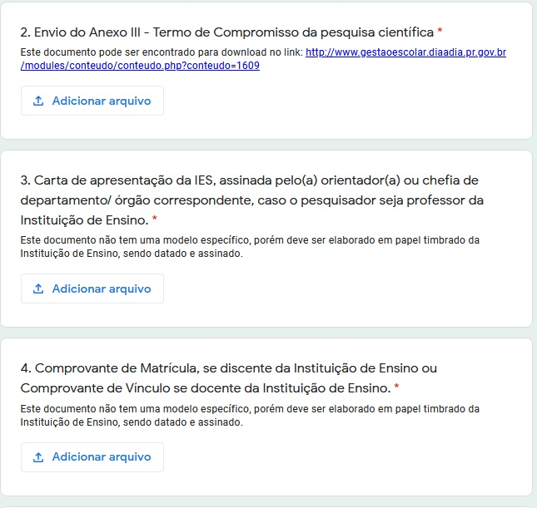
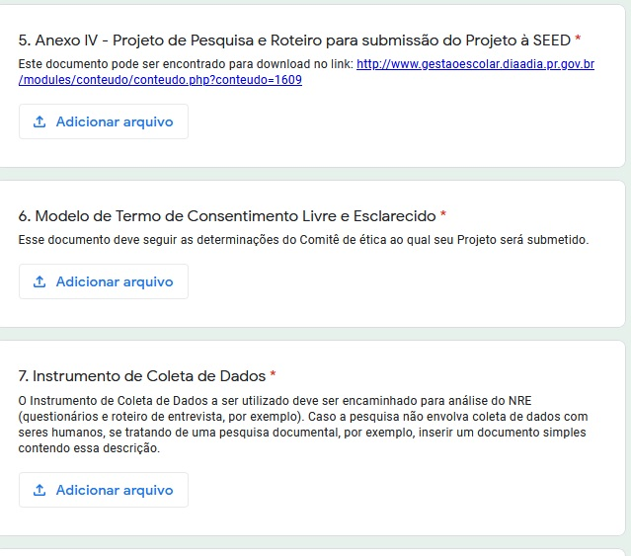
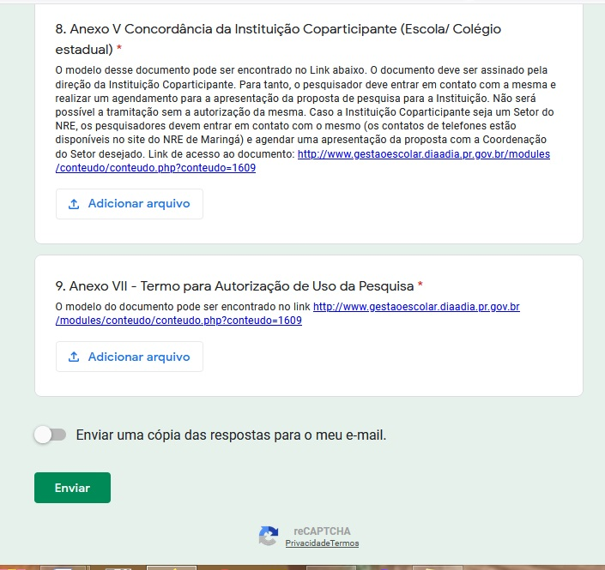

Cópia com acesso aos links

Formulário para Tramitação de Autorização para a realização de Pesquisa Científica - NRE Maringá

Este formulário se destina ao envio de documentos para a Solicitação de Autorização de Realização de Pesquisa Acadêmica no NRE de Maringá. A solicitação de Autorização de Pesquisa Acadêmica segue a resolução 406/2018 SEED, disponível em - https://www.legislacao.pr.gov.br/legislacao/pesquisarAto.do?action=exibir&codAto=190758&indice=1&totalRegistros=1 - cabendo aos pesquisadores conhecer a mesma bem como providencia a documentação completa, necessária para a tramitação.
- A documentação deve ser enviada em PDF, com todos os campos preenchidos, assinada e datada.
- Não serão aceitas solicitações contendo documentação incompleta ou campos sem preenchimento.
- Após a tramitação inicial, os pesquisadores receberão o Termo de Concordância do NRE Para a Unidade Cedente, utilizado para a tramitação junto ao Comitê de Ética.
- Após a tramitação no Comitê de ética, o pesquisador deve encaminhar ao Setor de Articulação Acadêmica do NRE o Parecer Consubstanciado para receber a Autorização para a Realização da Pesquisa.
- Esta autorização deve ser apresentada pelo pesquisador, sempre que necessário, sendo um item indispensável sempre que o mesmo comparecer as Escolas/Colégios, mediante agendamento, ou enviar solicitações por e-mail, etc.
Em caso de dúvidas técnicas, entrar em contato com o NRE de Maringá, Setor de Articulação Acadêmica, para maiores esclarecimentos.
E-mail: nremgaarticulacaoacademica@gmail.com

- O nome e a foto associados à sua Conta do Google serão registrados quando você fizer upload de arquivos e enviar este formulário.

Não é ............@.......com? Trocar de conta

*Obrigatório

Endereço de e-mail *

1. Envio do Anexo II - Requerimento para autorização de realização da pesquisa *
Este documento pode ser encontrado para download no link: http://www.gestaoescolar.diaadia.pr.gov.br/modules/conteudo/conteudo.php?conteudo=1609

2. Envio do Anexo III - Termo de Compromisso da pesquisa científica *
Este documento pode ser encontrado para download no link: http://www.gestaoescolar.diaadia.pr.gov.br/modules/conteudo/conteudo.php?conteudo=1609

3. Carta de apresentação da IES, assinada pelo(a) orientador(a) ou chefia de departamento/órgão correspondente, caso o pesquisador seja professor da Instituição de Ensino. *
Este documento não tem um modelo específico, porém deve ser elaborado em papel timbrado da Instituição de Ensino, sendo datado e assinado.

4. Comprovante de Matrícula, se discente da Instituição de Ensino ou Comprovante de Vínculo se docente da Instituição de Ensino. *
(Este documento não tem um modelo específico, porém deve ser elaborado em papel timbrado da Instituição de Ensino, sendo datado e assinado.) Solicitar na DAA, por meio do SISAV.

5. Anexo IV - Projeto de Pesquisa e Roteiro para submissão do Projeto à SEED *
Este documento pode ser encontrado para download no link: http://www.gestaoescolar.diaadia.pr.gov.br/modules/conteudo/conteudo.php?conteudo=1609

6. Modelo de Termo de Consentimento Livre e Esclarecido *
Esse documento deve seguir as determinações do Comitê de ética ao qual seu Projeto será submetido. (Na maioria dos trabalhos do MNPEF não será necessária, cabendo ao orientador juntamente com o aluno declarar, pois ele deve assinar o documento que chamaremos de Liberação do Comitê de ética – mas quando não envolve atividades com radiação, ou que coloque os alunos e o docente em risco. Lembre-se o orientador e aluno serão os responsáveis)

7. Instrumento de Coleta de Dados *
O Instrumento de Coleta de Dados a ser utilizado deve ser encaminhado para análise do NRE (questionários e roteiro de entrevista, por exemplo). Caso a pesquisa não envolva coleta de dados com seres humanos, se tratando de uma pesquisa documental, por exemplo, inserir um documento simples contendo essa descrição.

8. Anexo V Concordância da Instituição Coparticipante (Escola/ Colégio estadual) *
O modelo desse documento pode ser encontrado no Link:
http://www.gestaoescolar.diaadia.pr.gov.br/modules/conteudo/conteudo.php?conteudo=1609
O documento deve ser assinado pela direção da Instituição Coparticipante. Para tanto, o pesquisador deve entrar em contato com a mesma e realizar um agendamento para a apresentação da proposta de pesquisa para a Instituição. Não será possível a tramitação sem a autorização da mesma. Caso a Instituição Coparticipante seja um Setor do NRE, os pesquisadores devem entrar em contato com o mesmo (os contatos de telefones estão disponíveis no site do NRE de Maringá) e agendar uma apresentação da proposta com a Coordenação do setor desejado.

9. Anexo VII - Termo para Autorização de Uso da Pesquisa *
O modelo do documento pode ser encontrado no link http://www.gestaoescolar.diaadia.pr.gov.br/modules/conteudo/conteudo.php?conteudo=1609

Enviar uma cópia das respostas para o meu e-mail. Ativar o seletor como sim.

